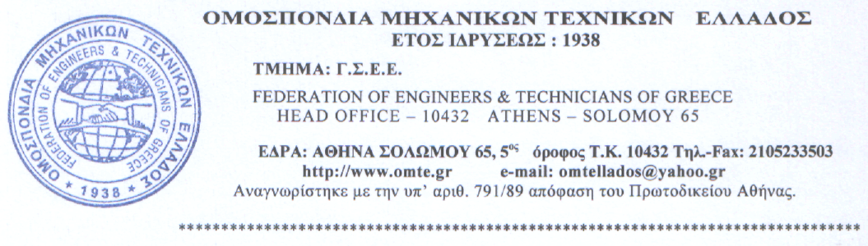
Αρ. Πρωτ. 2992 Αθήνα, 15-03-2018
Συνάδελφοι,

Μετά την επιτυχή έκβαση του 35ου Εκλογοαπολογιστικού Συνεδρίου της Ομοσπονδίας μας, που πραγματοποιήθηκε στην Αθήνα στις 10 και 11 Μαρτίου 2018, σας ενημερώνουμε για τη σύνθεση της νέας Διοίκησης της Ομοσπονδίας μας :

ΔΙΟΙΚΗΣΗ
ΠΡΟΕΔΡΟΣ ΧΑΛΑΡΗΣ ΙΩΑΝΝΗΣ
Α΄ ΑΝΤΙΠΡΟΕΔΡΟΣ ΕΛΕΥΘΕΡΙΟΥ ΑΠΟΣΤΟΛΟΣ
Β΄ ΑΝΤΙΠΡΟΕΔΡΟΣ ΒΟΥΤΣΙΝΟΣ ΜΑΡΚΟΣ
ΓΕΝΙΚΟΣ ΓΡΑΜΜΑΤΕΑΣ ΒΑΣΙΛΟΠΟΥΛΟΣ ΙΩΑΝΝΗΣ
ΤΑΜΙΑΣ ΣΩΤΗΡΙΟΥ ΓΕΩΡΓΙΟΣ
ΑΝΑΠΛΗΡΩΤΗΣ ΓΕΝΙΚΟΣ ΓΡΑΜΜΑΤΕΑΣ ΛΙΟΛΙΟΣ ΧΑΡΑΛΑΜΠΟΣ
ΑΝΑΠΛΗΡΩΤΗΣ ΤΑΜΙΑΣ ΚΑΡΓΑΚΗΣ ΚΩΝΣΤΑΝΤΙΝΟΣ
ΜΕΛΗ ΔΙΟΙΚΗΣΗΣ
ΣΥΚΑΣ ΜΑΡΙΟΣ
ΝΤΑΛΑΜΠΙΡΑΣ ΚΩΝΣΤΑΝΤΙΝΟΣ
ΤΣΑΚΩΝΑΣ ΙΩΑΝΝΗΣ
ΠΑΠΑΧΡΟΝΗΣ ΧΡΗΣΤΟΣ
ΒΡΑΣΤΑΜΝΟΣ ΣΤΥΛΙΑΝΟΣ
ΜΗΤΡΟΥΛΗΣ ΑΘΑΝΑΣΙΟΣ
ΚΑΡΠΟΥΖΙΔΗΣ ΓΕΩΡΓΙΟΣ
ΜΠΟΖΑΝΟΓΛΙΔΗΣ ΣΤΑΥΡΟΣ

ΕΛΕΓΚΤΙΚΗ ΕΠΙΤΡΟΠΗ
ΒΑΜΠΙΡΗΣ ΒΑΣΙΛΕΙΟΣ
ΖΑΧΑΡΙΑΔΗΣ ΙΩΑΝΝΗΣ
ΛΑΜΠΡΟΥ ΓΕΩΡΓΙΟΣ

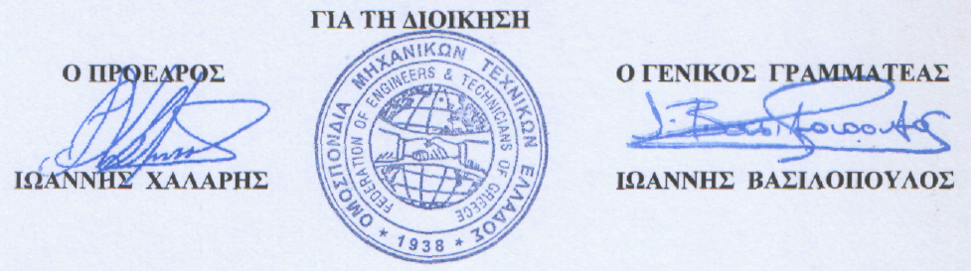
Ευχαριστούμε τους Συνέδρους και τα Σωματεία της Δύναμης της Ομοσπονδίας , για την συμμετοχή τους και την συμβολή τους στην προσπάθειά μας να επιτευχθεί το καλύτερο δυνατό αποτέλεσμα .

